Câu 26. [HH12.C2.1.BT.b] (THPT Lương Thế Vinh - Hà Nội - Lần 1 - 2017 - 2018 - BTN)Tam giác vuông cân đỉnh có cạnh huyền là 2. Quay tam giác quanh trục thì được khối tròn xoay có thể tích là
A. . B. . C. . D. .
Lời giải
Chọn C
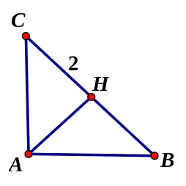
Ta có: .
Gọi là trung điểm của cạnh thì và .
Quay tam giác quanh trục thì được khối tròn xoay có thể tích là:
.
Câu 34. [HH12.C2.1.BT.b] (THPT Lương Thế Vinh - Hà Nội - Lần 1 - 2017 - 2018 - BTN) Cho hình chóp tứ giác đều có cạnh đáy bằng . Tam giác có diện tích bằng . Thể tích của khối nón có đỉnh và đường tròn đáy nội tiếp tứ giác .
A. . B. . C. . D. .
Lời giải
Chọn A
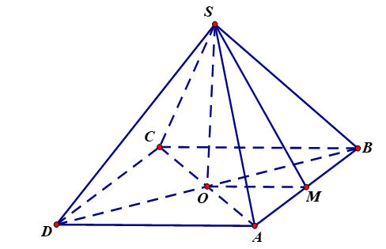
Gọi và là trung điểm . Hình nón có đỉnh và đường tròn đáy nội tiếp tứ giác có bán kính đáy là và có chiều cao là .
Thể tích khối nón trong đó .
Diện tích tam giác là nên .
Trong tam giác vuông ta có hay .
Vậy thể tích của khối nón .
Câu 16: [HH12.C2.1.BT.b] (SGD Hải Phòng - HKII - 2016 - 2017) Cho hình nón có bán kính đáy bằng và chiều cao bằng . Tính diện tích xung quanh của hình nón đó.
A. . B. . C. . D. .
Lời giải
Chọn C
Ta có .
Vậy diện tích xung quanh của hình nón đó là .
Câu 7: [HH12.C2.1.BT.b] [Đề thi thử-Liên trường Nghệ An-L2] Cắt hình nón bởi một mặt phẳng đi qua trục ta được thiết diện là một tam giác vuông cân, cạnh huyền bằng . Thể tích khối nón bằng:
A. . B. . C. . D. .
Hướng dẫn giải
Chọn D
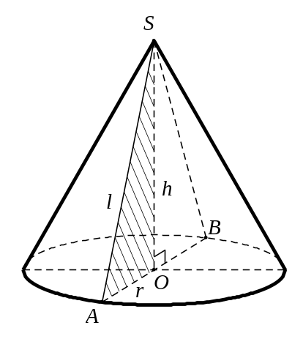
Ta có: vuông cân tại nên .
.
Câu 46: [HH12.C2.1.BT.b] Cho khối nón tròn xoay có đường cao , bán kính đáy . Một mặt phẳng đi qua đỉnh của khối nón và có khoảng cách đến tâm của đáy là cm. Khi đó diện tích thiết diện của với khối nón bằng:
A. B. C. D.
Lời giải
Chọn A
Gọi S là đỉnh của khối nón. Mặt phẳng (P) đi qua đỉnh S cắt khối nón theo hai đường sinh bằng nhau là nên ta có thiết diện là tam giác cân SAB.
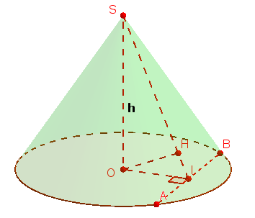
Gọi là trung điểm của đoạn , ta có . Từ tâm O của đáy ta kẻ tại , ta có và do đó theo giả thiết ta có . Xét tam giác vuông ta có:
Mặt khác, xét tam giác vuông ta còn có:
Do đó
Gọi là diện tích của thiết diện . Ta có: , trong đó
Vì nên và
Vậy thiết diện có diện tích là: .

